**За безопасность на дорогах с.Березовка**

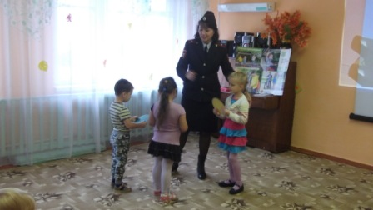 11 октября 2016 года в соответствии с Планом мероприятий по профилактике ДДТТ на октябрь 2016 года группой по пропаганде ПДПС ГИБДД ГУ МВД России по Новосибирской области проведены следующие мероприятия:

- с воспитанниками 1-3 разновозрастных групп МКДОУ «Земляничка» с.Березовка проведено профилактическое мероприятие «Азбука безопасности для малышей» с беседой о правилах безопасного поведения детей вблизи дороги, с показом наглядной агитации, презентации «Мы будем с ПДД дружить», м/фильмов «Светофор», «Пешеходный переход», «Пассажир». Вручен плакат о БДД для проф.работы.

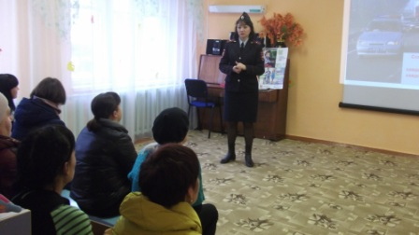 В мероприятии участвовало 40 детей.

- с родителями воспитанников МКДОУ «Земляничка» с.Березовка проведено родительское собрание на тему «Безопасная дорога. Грамота для родителей и детей» о вопросах профилактики ДДТТ с информацией о состоянии аварийности на дорогах Новосибирской области и Новосибирского района, показом в/фильма «Дорога глазами детей».

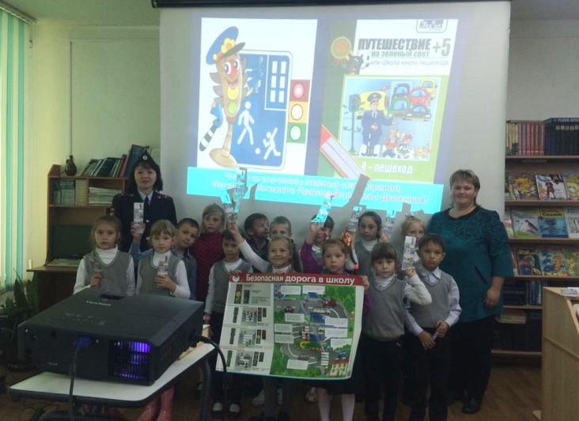- с детьми 1а и 1б классов МБОУ СОШ №12 с. Березовка проведено профилактическое мероприятие «Посвящение в юные пешеходы» с беседой о правилах безопасного поведения детей вблизи дороги, викториной «Страна дорожной грамоты» и показом м/фильмов «Светофор», «Пешеходный переход». Вручены тематические памятки-закладки и плакаты о БДД для стенда «Уголок безопасности».

- с подростками, обучающимися в 6, 8а, 8б классах МБОУ СОШ №12 с. Березовка проведено профилактическое мероприятие «Урок дорожной безопасности» с беседой о правилах безопасного поведения детей на дороге, викториной «ЗНАКовое ориентирование» и показом в/фильма «Фликеры для пешеходов».

В мероприятии участвовало 58 детей.